Кроссворд по математике, тема «Многоугольники» 8 класс
Цель : Проверить уровень теоретических знаний. Закрепить и систематизировать знания по теме «Многоугольники».
Важнейшим фактором успеха в обучении является интерес учеников к предмету. Интерес школьника к учению надо рассматривать как один из самых мощных факторов обучения. Обучение должно вызывать удовольствие. Умение заинтересовать математикой – дело непростое. Как сказал Б. Паскаль «Предмет математики настолько серьезен, что полезно не упускать случая сделать его немного занимательным».
Одним из этапов урока является проверка ранее усвоенных знаний. Организовать эту работу можно различными способами. Я предлагаю проверку знаний при помощи кроссворда.
Разгадывание кроссворда способствует активности мыслительной деятельности, повышает концентрацию внимания, работоспособности, создает условие для осмысления полученных знаний и более прочному их усвоению.
Формулировки математических понятий в обыденной жизни не используются, поэтому ученику сложно запомнить определения. Я предлагаю повторить ранее изученные определения в игровой форме.
Кроссворд по теме «Многоугольники» составлен для заключительного урока по теме с целью повторения и систематизации основных определений геометрических фигур.

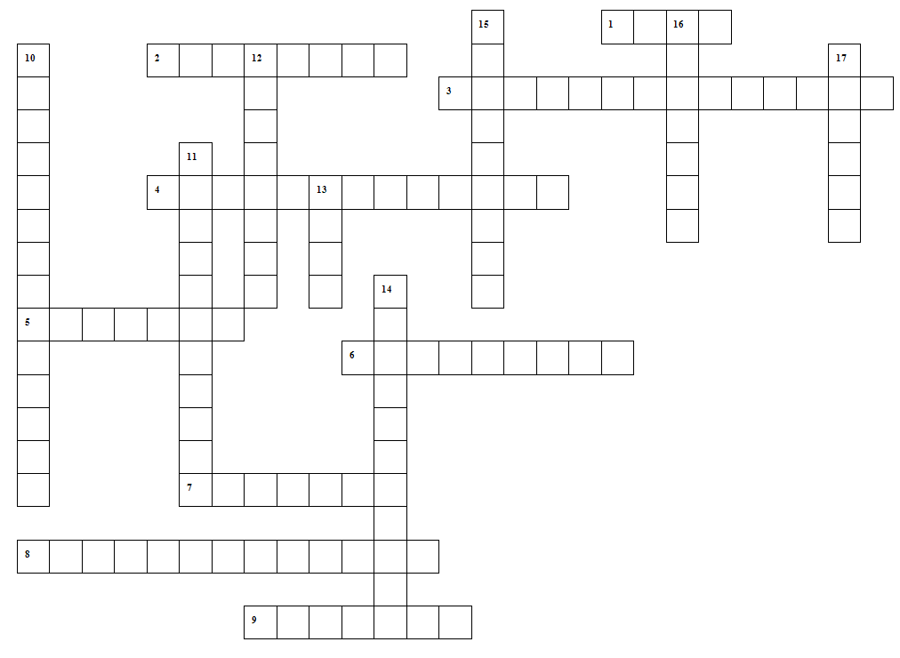
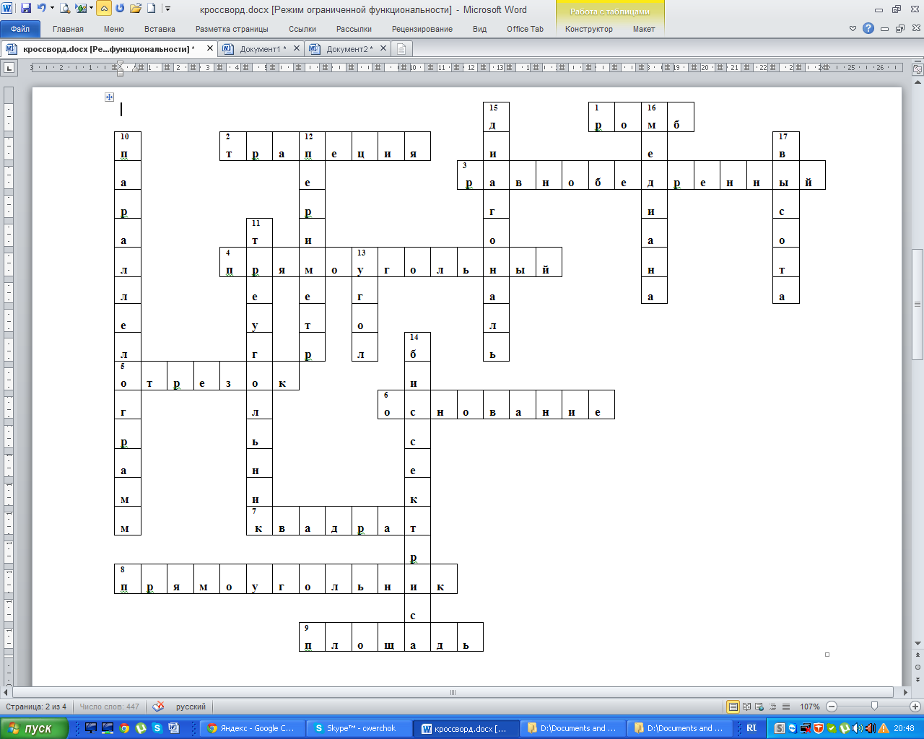
По горизонтали.

- Параллелограмм с равными сторонами.
- Четырехугольник, у которого две стороны параллельны.
- Треугольник, у которого две стороны равны.
- Треугольник с прямым углом.
- Часть прямой, ограниченная двумя точками.
- Одна из параллельных сторон трапеции.
- Прямоугольник с равными сторонами.
- Параллелограмм с прямым углом.
- Численная характеристика двумерной геометрической фигуры.

По вертикали.

- Четырехугольник, у которого противоположные стороны попарно параллельны.
- Плоская геометрическая фигура с меньшим количеством вершин.
- Сумма длин сторон многоугольника.
- Фигура, состоящая из двух лучей, выходящих из одной точки.
- Луч, делящий угол на два равных угла.
- Отрезок, соединяющий любые две не соседние вершины многоугольника.
- Отрезок, соединяющий вершину треугольника с серединой противоположной стороны.
- Перпендикуляр, проведенный из вершины треугольника к прямой, содержащей противоположную сторону.

